Муниципальное бюджетное дошкольное образовательное учреждение
«Детский сад комбинированного вида №40 "Веселинка"»
г. Губкина Белгородской области

Конспект урока окружающего мира для 1 класса «Найди цветок для бабочки»

подготовила
воспитатель
Лаврова Галина Николаевна

г. Губкин
2013
Конспект НОД по формированию деятельности с элементами рисования в группе детей с ЗПР (3 год обучения)
Тема: «Найди цветок для бабочки»

Программное содержание:
1. Создать положительный эмоциональный настрой в группе, снять эмоциональное напряжение.
2. Учить детей различать цвета, ориентируясь на их однородность или неоднородность при наложении, обозначать результат словами «такой», «не такой», действовать по образцу.
3. Развивать умение детей анализировать (обследовать объекты перед изображением, соблюдая заданную последовательность и используя для выделения формы опорные вспомогательные движения (обведение по контуру)).
4. Закреплять умение ориентироваться в пространстве (вверху).
5. Познакомить с одним из методов нетрадиционной техники рисования (оттиск печатками из картофеля).
6. Воспитывать у детей желание рассматривать рисунки: радоваться своим рисункам и рисункам товарищей.
Методические приемы: сюрпризный момент, рассматривание, обследование, вопрос, игровой момент, объяснение, показ способов работы, самостоятельная работа, помощь, индивидуальная работа, поощрение, анализ, оценка, использование ТСО (музыкальное оформление).
Предварительная работа.
Рассматривание иллюстраций, чтение художественной литературы, загадывание загадок, беседа, подвижные игры «Поймай бабочку».
Оборудование: миска или пластиковые коробочки, в которые вложены штемпельные подушечки из тонкого поролона, пропитанные гуашью разного цвета. Штемпель из картофеля в виде бабочки. Четыре крупных, выполненных из картона цветка (красный, желтый, белый); четыре плоскостные фигурки бабочек такой же окраски, как и цветы, сомасштабные им. Альбомный лист с изображением цветка для каждого ребенка; салфетки.
Словарная работа: такой же, не такой, крылья, бабочка, цветок.
Ход занятий
На полу в групповой комнате разложены разноцветные цветы, под ними – модели бабочек. Входят дети с педагогом.
Воспитатель: Ребята, давайте пойдем с вами погуляем. Смотрите какие красивые цветы появились у нас в группе. Давайте походим вокруг них, посмотрим на цветы.
Педагог и дети обходят цветы, рассматривают их.
Воспитатель: Цветочки красивые, разноцветные. Какого цвета этот цветок? А этот?
Ответы детей.
Воспитатель: Правильно. Молодцы, ребята. Вот какие красивые у нас цветы. Красный, синий, белый и желтый.
Воспитатель: А кто это прячется за цветами? Давайте посмотрим. Поднимите красный цветок. Кто там спрятался?
Дети: Бабочка.
Воспитатель: Правильно. Какого она цвета? Хорошо. Такая, как цветок.
Педагог задает вопросы каждому ребенку, уточняя цвет предмета, активизируя в речи понятия «такой же».
Ответы детей.
Воспитатель: Очень хорошо, ребята. Бабочки рады, что вы правильно о них рассказали, и хотят с вами поиграть, по комнате полетать.
Педагог раздает детям фигуры бабочек.
Воспитатель: Посмотрите, что есть у бабочки? Крылья, голова, туловище.
Дидактическое упражнение «Обведи по контуру»
Дети пальчиком обводят по контуру фигуры, называют части тела насекомого.
Воспитатель: А теперь полетаем вместе с бабочками.
Физминутка.
Дети с бабочками в руках двигаются по комнате.
Воспитатель: Бабочки летали, крылышки устали. Они хотят отдохнуть на своих цветочках, таких как они. Давайте поможем бабочкам найти их домики-цветочки.
Дидактическая игра «Спрячь бабочку»
Воспитатель: Какая у тебя бабочка? Найди такой же цветок.
Дети путем наложения определяют и находят одинакового цвета цветы и бабочки.
Воспитатель: Это такой? Не такой.
Воспитатель: А это такой?
Воспитатель: Правильно, такой.
Воспитатель: Этот цвет бабочки и цветка совпадает (такой же). Бабочку не видно.
Воспитатель: Все бабочки нашли свои цветочки.
Воспитатель: Желтая бабочка села на такой же цветок. Синяя бабочка нашла такой же синий цветок. Все бабочки отдыхают.
Воспитатель: А мы, пока бабочки спят с вами порисуем. Садитесь за столы. Посмотрите, что это? Правильно, это картошка. А внутри ее сидит маленькая бабочка. Она очень хочет погулять, по цветочкам полетать. Давайте ей поможем. Послушайте, что надо делать.
Воспитатель: Надо взять картофельную печать, обмакнуть её в такую же краску как ваш цветок и поставить на лист рядом с цветком вверху. Вот так. берем печать, опускаем ее в краску и ставим на бумагу.
Педагог показывает способ работы с печатью, помогает и направляет деятельность детей.
Воспитатель: Какой у тебя цветок?
Дети: Синий.
Воспитатель: Какая будет бабочка?
Дети: Синяя.
Воспитатель: Правильно, такая же по цвету.
Самостоятельная работа детей.
Воспитатель: Вот так хорошо дети справились с работой. Все бабочки нашли свои цветочки, такие же как они. Бабочки очень рады, говорят детям «спасибо». Давайте поместим наши работы в уголок, и наши рисунки посмотрят мамы и папы.
Анализ работ, дети высказывают свои мнения.
Занятие окончено.
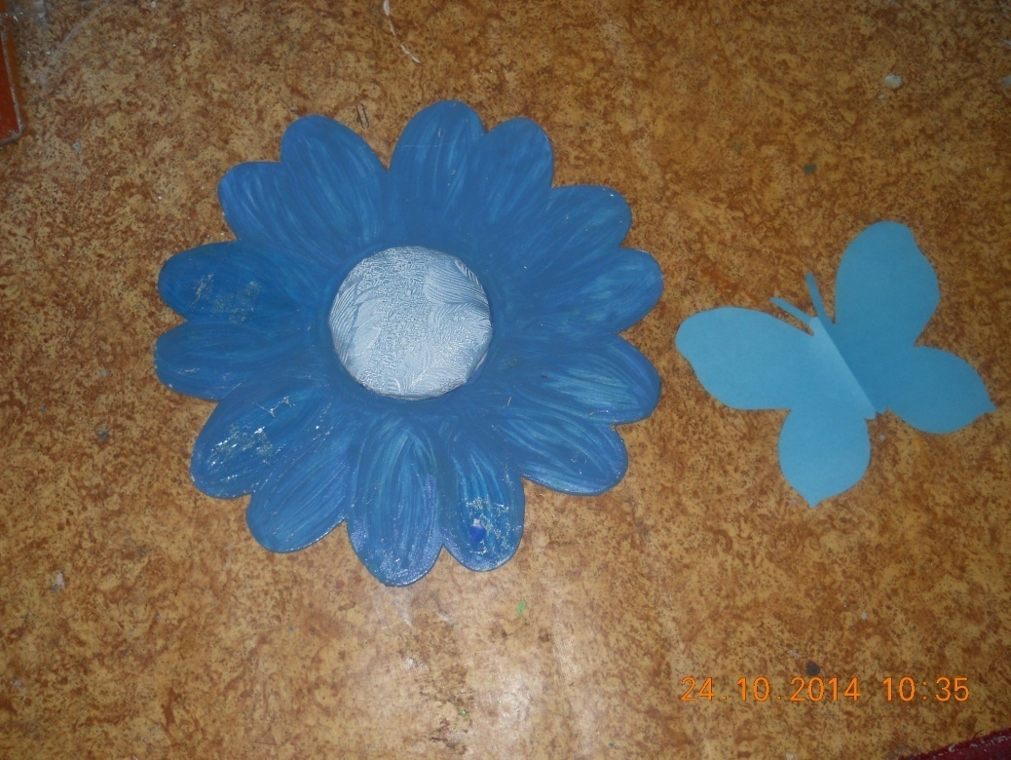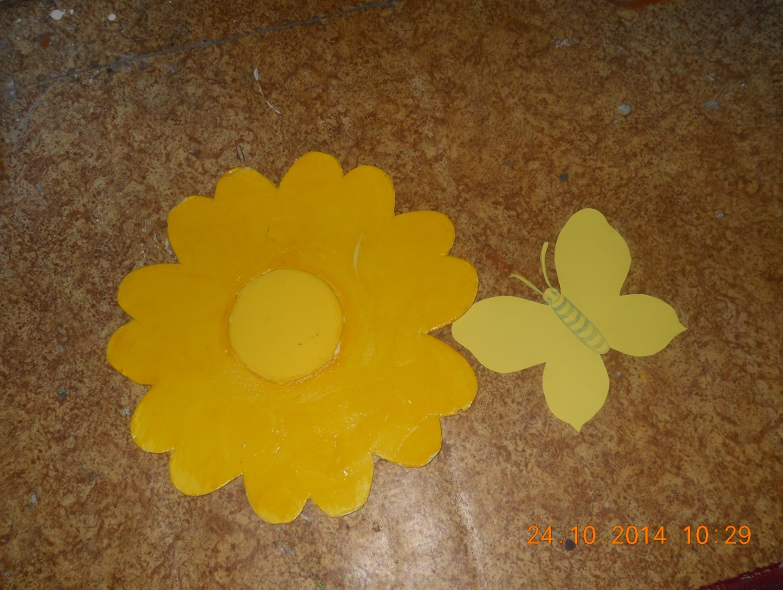

Список литературы:
1. Волчкова В.Н., Степанова Н.В. Развитие и воспитание детей младшего дошкольного возраста. Практическое пособие для воспитателей и методистов ДОУ Т.Ц. "Учитель" Воронеж 2001
2. Екжанова Е.А., Стребелева Е.А.Коррекционно-развивающее обучение и воспитание. Москва Просвещение 2011
3. Катаева Л.А. Стребелева Е.А. Дидактические игры и упражнения в обучении умственно отсталых дошкольников Москва "Бук-Мастер" 2003

